Beethoven als Dirigent
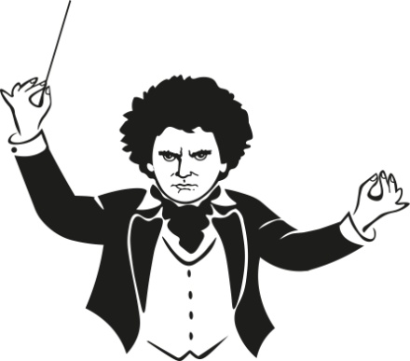

Beethoven war nicht nur ein ausgezeichneter Pianist und Komponist, sondern auch ein sehr guter Dirigent. Er dirigierte seine Werke häufig selbst. Zuletzt dirigierte er am 7. Mai 1824 seine 9. Sinfonie. Er hörte damals überhaupt nichts mehr. Deshalb hatte er einen Assistenten, der neben ihm stand. Am Ende bemerkte er nicht einmal den Applaus. Die Sopranistin musste ihn am Ende der Aufführung erst in Richtung Publikum drehen, damit er den Beifall für sein Werk entgegennehmen konnte.

Was ist ein Dirigent?
Damit ein großes Orchester nicht durcheinander, sondern zusammen spielt, steht vorne ein Dirigent oder eine Dirigentin. Er oder sie haben eine ähnliche Aufgabe wie der Trainer beim Sport: Er/Sie muss immer den Überblick behalten. Der Dirigent oder die Dirigentin hat genau im Kopf, wie das Musikstück klingen soll. In einem großen Buch („Partitur“), das auf dem Dirigentenpult liegt, sieht der Dirigent/die Dirigentin alle Noten auf einmal. Die Orchestermusiker können an seinen Handbewegungen mit dem Taktstock und seinem Körperausdruck die betonten Noten, das Tempo, die Lautstärke und vieles mehr ablesen. Der Dirigent/die Dirigentin zeigt den einzelnen Instrumentengruppen außerdem, wann sie dran sind, damit sie keinen Einsatz verpassen. Und wenn doch einmal etwas schiefgeht, sorgt der Dirigent/die Dirigentin wieder für Ordnung.

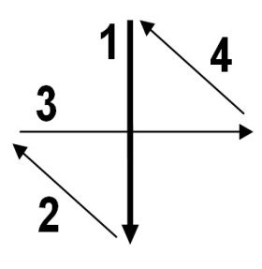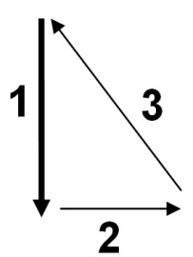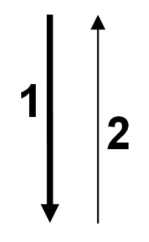Der Dirigent/die Dirigentin
gibt den Takt durch
Schlagfiguren mit
den Händen an:

Die 2er-Figur Die 3er-Figur Die 4er-Figur


1. Versuche selbst zu dirigieren!


2. Spielt das Kreisspiel „Wer gibt den Takt an?“

Die Klasse sitzt oder steht im Kreis. Nun geht ein Kind aus der Gruppe vor die Türe.
Die anderen Kinder bestimmen einen „Dirigenten“ oder eine „Dirigentin“.
© Foto: Shutterstock.com
Seine/ihre Aufgabe ist es, der Gruppe bestimmte Bewegungen vorzumachen, zum Beispiel Fingerschnipsen, Handkreisen et cetera.
Nun darf das Kind den Raum wieder betreten. Es muss erraten, wer der „Dirigent“ der Gruppe ist. Der Dirigent startet unauffällig mit einer Bewegung und die anderen ahmen seine Bewegungen nach – natürlich auch möglichst ohne gleich zu verraten, wer der Dirigent ist.

